Контрольная работа по СОО.01.04 ИСТОРИЯ для обучающихся I курса заочной формы обучения Специальность: 40.02.01 Право и организация социального обеспечения
Квалификация: юрист

Задание1: Подготовить реферат.
Тема: «Юриспруденция в период индустриализации»
Требование к заданию: представление печатного варианта реферата в объеме не менее 5- 10 листов (шрифт 14, интервал 1,5); для получения повышенной оценки – представление пакета доп. материалов (приложений) по теме реферата (схемы, таблицы, фотографии, карты событий, плакаты, листовки и т.д.)
Задание 2: по теме «Россия и мир в 1914-1945 гг.»
Часть 1
Задания 1-15 требуют ответа в виде цифры, последовательности цифр или слова (словосочетания), которые следует записать в поле ответа в тексте работы.

1. | 1. Расположите в хронологической последовательности исторические события. Запишите цифры, которыми обозначены исторические события, в правильной последовательности в таблицу.
1) Переход к коллективизации
2) Советско-германский договор о ненападении
3) Создание Госплана

Ответ: | А | Б | В

2. | 2. Установите соответствие между событиями и годами: к каждой позиции первого столбца подберите соответствующую позицию из второго столбца
 | СОБЫТИЯ  А) Курская битва  Б) Открытие второго фронта  В) Начало Второй мировой войны  Г) Освобождение Освенцима | ГОДЫ  1) 1939  2) 1940  3) 1941  4) 1943  5) 1944  6) 1945
Запишите в таблицу выбранные цифры под соответствующими буквами.
Ответ: | А | Б | В | Г

3. | 3. Ниже приведён перечень терминов. Все они, за исключением одного, относятся к событиям, явлениям коллективизации.
 | 1) продразверстка; 2) колхоз; 3) МТС; 4) кулаки; 5) трудодень; 6) враг народа.
Найдите и запишите порядковый номер термина, относящегося к другому историческому периоду.
Ответ:

4. | 4. Напишите пропущенное слово (словосочетание).
 | Установленная в январе 1919 г. обязательная сдача крестьянами государству произведённых сверх нормы потребления и предназначенных к новому посеву хлеба и других продуктов хозяйства по установленным государством твёрдым ценам.
 | Ответ: ___________________________
5. | 5. Установите соответствие между процессами (явлениями, событиями) и фактами, относящимися к этим процессам (явлениям, событиям): к каждой позиции первого столбца подберите соответствующую позицию из второго столбца.
 | ПРОЦЕССЫ (ЯВЛЕНИЯ, СОБЫТИЯ)  А) Вторая пятилетка  Б) Тегеранская конференция  В) Первая пятилетка  Г) Советско-финская война | ФАКТЫ  1) Рапалльский договор  2) Принятие плана ГОЭЛРО  3) Решение вопроса об открытии второго фронта  4) Канал Москва–Волга  5)Строительство Магнитогорского металлургического комбината  6) Прорыв линии Маннергейма
Запишите в таблицу выбранные цифры под соответствующими буквами.
Ответ: | А | Б | В | Г

6. | 6. Установите соответствие между фрагментами исторических источников и их краткими характеристиками: к каждому фрагменту, обозначенному буквой, подберите по две соответствующие характеристики, обозначенные цифрами
ФРАГМЕНТЫ ИСТОЧНИКОВ
А) | «Буквально вся Америка живёт только вопросами германского нападения на нас. Однако картина первой реакции значительно более пёстрая, чем в Англии:  1. В широкой среде трудящихся и мелкобуржуазной публики, настроенной в основном изоляционистски, но искренне антифашистски, явный подъём нашей популярности, которому за истекшие с момента нападения 18 часов имеем десятки примеров в виде дружественных обращений к посольству, включая ряд просьб о принятии добровольцами в Красную армию. В этих широких массах в связи с изменением характера войны после нападения на нас следует ожидать быстрого падения изоляционистских настроений, что отчасти диктуется и иллюзией, что фашистская опасность для Англии уменьшилась, следовательно, и перспектива прямого включения США в войну отдалилась. Это падение изоляционизма укрепляет внутриполитические позиции Рузвельта…».
Б) | «Товарищи! Граждане! Братья и сестры! Бойцы нашей армии и флота! К вам обращаюсь я, друзья мои! Вероломное военное нападение гитлеровской Германии на нашу родину, начатое 22 июня, – продолжается. Несмотря на героическое сопротивление Красной армии, несмотря на то что лучшие дивизии врага и лучшие части его авиации уже разбиты и нашли себе могилу на полях сражения, враг продолжает лезть вперёд, бросая на фронт новые силы. Гитлеровским войскам удалось захватить Литву, значительную часть Латвии, западную часть Белоруссии, часть Западной Украины. Фашистская авиация расширяет районы действия своих бомбардировщиков, подвергая бомбардировкам Мурманск, Оршу, Могилев, Смоленск, Киев, Одессу, Севастополь. Над нашей родиной нависла серьезная опасность…».

ХАРАКТЕРИСТИКИ
1) В сообщении идет речь о повышении популярности СССР в американском обществе.
2) Автор обращения занимал пост председателя Совета народных комиссаров.
3) В отрывке описаны события Сталинградской битвы.
4) Данную речь произносил В. Молотов.
5) Выступающий использовал обращение к жителям страны, не характерное для советских руководителей.
6) Упоминаемый исторический деятель в этот момент занимал пост президента США.
Запишите в таблицу выбранные цифры под соответствующими буквами.
Ответ: | Фрагмент А |  | Фрагмент Б

7. | 7. Какие из перечисленных европейских стран, входили в Антигитлеровскую коалицию?
1. Китай
2. Великобритания
3. Австрия
4. Венгрия
5. Чехословакия
6. Югославия
Запишите в таблицу выбранные цифры под соответствующими буквами.
Ответ:

8. | 8. Установите соответствие между произведениями культуры и их авторами: к каждой позиции первого столбца подберите соответствующую позицию из второго столбца.
 | ПРОИЗВЕДЕНИЯ  А) Музыка к фильму «Александр Невский»  Б) «Броненосец «Потемкин»  В) «Хождение по мукам»  Г) «Веселые ребята» | АВТОР  1) Г.В. Александров  2) А.Н. Толстой  3) С.С. Прокофьев  4) М.А. Булгаков  5) С.М. Эйзенштейн  6) И.О. Дунаевский
Запишите в таблицу выбранные цифры под соответствующими буквами.
Ответ: | А | Б | В | Г

9. | 9. Прочтите отрывок из записи заседания глав правительств и укажите фамилию политика, несколько раз пропущенную в тексте.
Второй раз вопрос о расчленении Германии обсуждался между ним, __________, и премьер-министром в октябре прошлого года в Москве. Речь шла об английском плане расчленения Германии на два государства – Пруссию с провинциями и Баварию, причем предполагалось, что Рур и Вестфалия будут находиться под международным контролем. Но решения в Москве не было принято, да и невозможно было его принять, так как в Москве не было президента.
Черчилль заявляет, что в принципе он согласен с расчленением Германии, но самый метод проведения границ отдельных частей Германии слишком сложен для того, чтобы этот вопрос можно было решить здесь в течение пяти-шести дней. Потребуется весьма тщательное изучение исторических, этнографических и экономических фактов и длительное обсуждение этого вопроса в течение недель в подкомитете или в комитете, которые будут созданы для детальной разработки предложений и представления рекомендаций в отношении образа действий. Те переговоры, которые в Тегеране главы трех правительств вели по этому вопросу, а затем те неофициальные беседы, которые он, Черчилль, имел с маршалом __________ в Москве, представляют собой подход к вопросу в самых общих чертах, без точного плана.
 | Ответ: ________________.
10. | 10 Прочитайте фрагмент беседы председателя Совета народных комиссаров И.В. Сталина с послом Великобритании в СССР С. Криппсом
Мы, заявил Криппс, не хотим заключать соглашения до тех пор, пока не пройдём вместе имеющий место в настоящий момент период экономического и военного сотрудничества. История последних лет делает нежелательным стремительное, непродуманное, скороиспечённое соглашение.
Сталин выразил удивление по поводу заявления Криппса о каком-то будто бы торопливом и стремительном соглашении. Как Англия, так и Советский Союз находятся в войне против Германии, а эти факты обойти нельзя. Сотрудничество же, о котором говорит Криппс, немыслимо без соглашения. В настоящий момент Гитлер собрал почти половину всех государств Европы и создал что-то вроде коалиции из Италии, Румынии, Венгрии, Словакии и Финляндии. При такой коалиции на стороне Гитлера, направленной против СССР, Англия отказывается заключить какое-либо соглашение с СССР. Создаётся впечатление изоляции Англии от Советского Союза и Советского Союза от Англии. Такая политика Англии по отношению к СССР приносит явный вред делу борьбы с Гитлером.
Криппс выразил предположение, что, возможно, существует неясность в трактовке самого слова «соглашение». Сталин разъяснил Криппсу, как он понимает соглашение.
1. Англия и СССР обязываются оказывать друг другу вооружённую помощь в войне с Германией.
2. Обе стороны обязываются не заключать сепаратного мира.
При подобной элементарной постановке вопроса непонятны причины нерешительности Англии.

Используя текст и знания по истории, выберите в приведённом списке три верных суждения.

Запишите в таблицу цифры, под которыми они указаны.
1) Беседа состоялась в 1941 г.
2) Премьер-министром Великобритании во время указанных событий был А. Чемберлен
3) Переговоры проходили перед началом Второй мировой войны.
4) Наркомом иностранных дел в этот период был В. М. Молотов
5) После данных переговоров представители Великобритании и СССР разорвут дипломатические отношения.
6) Одним из условий соглашения между СССР и Великобританией была обязанность не заключать сепаратного мира с Германией.

Запишите в таблицу выбранные цифры.
Ответ:

Рассмотрите схему и выполните задания 11-13.

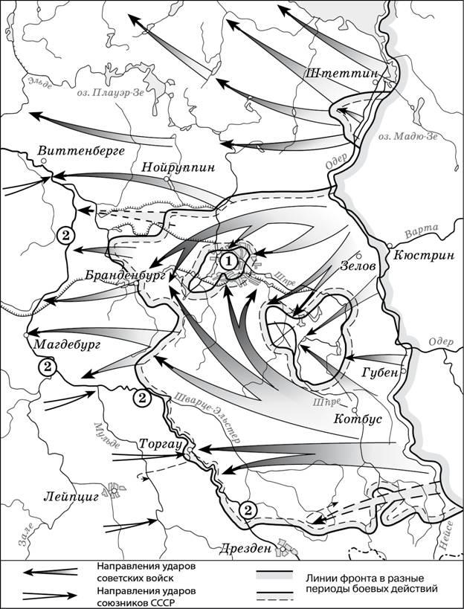

1 | 11. Назовите месяц, когда завершились боевые действия, обозначенные на карте стрелками.  Ответ: ___________________________.
12. Укажите название реки, которая обозначена цифрой «2».
Ответ: ___________________________.
1 | 13. Какие суждения, относящиеся к событиям, обозначенным на схеме, являются верными? Выберите три суждения из шести предложенных. Запишите в таблицу цифры, под которыми они указаны.
1) Одним из фронтов Красной армии, участвовавших в событиях, обозначенных на карте, командовал Г.К. Жуков.
2) Во время событий, которые обозначены на карте, произошла встреча советских войск с англо-американскими.
3) В ходе событий, обозначенных на карте, была освобождена территория Белоруссии.
4) Под цифрой «1» на схеме указан Берлин, с взятием которого окончилась Вторая мировая война.
5) Указанные события привели к капитуляции одной из воющих стран.
6) На карте обозначены действия Красной армии в ходе проведения Висло-Одерской операции.
Запишите в таблицу выбранные цифры.
Ответ:

Рассмотрите изображение и выполните задание 14.
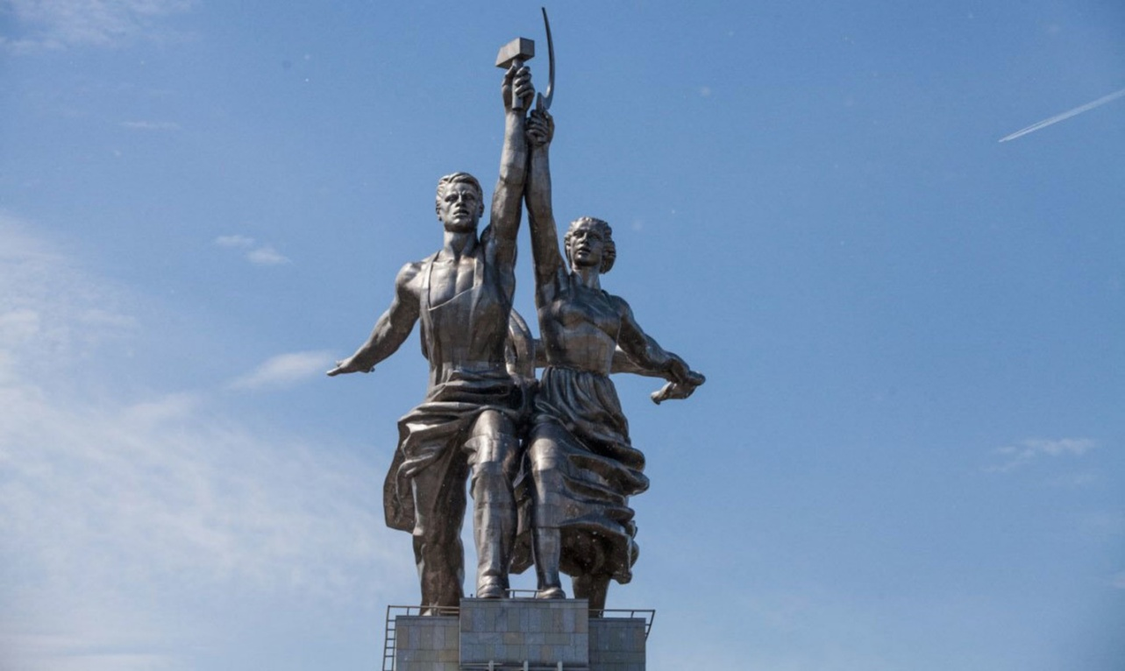

1 | 14. Какие суждения о данном плакате являются верными? Выберите два суждения из пяти предложенных. Запишите в таблицу цифры, под которыми они указаны.
1) Автором данной скульптуры был Е.В. Вучетич.
2) Данная скульптура выполнена в стиле социалистического реализма.
3) Данное произведение иллюстрирует классовое единство буржуазии и крестьян.
4) Скульптура находится в Санкт-Петербурге.
5) Памятник стал логотипом одной из советских киностудий.
Запишите в таблицу выбранные цифры под соответствующими буквами.
Ответ:

1 | 15. Какие картины были созданы в то же самое десятилетие XX века, что и скульптура из предыдущего задания? В ответе запишите две цифры, под которыми они указаны
 | 1. 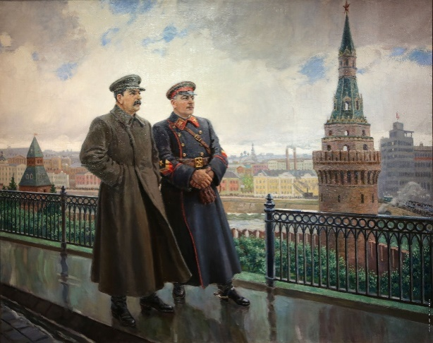 | 2. 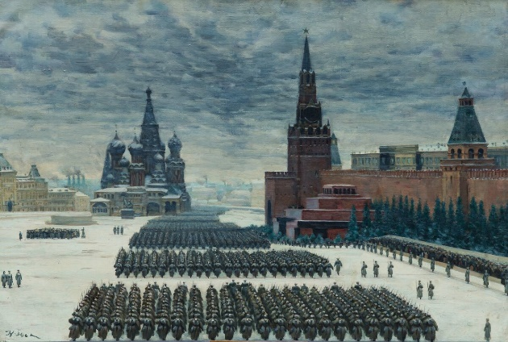
 | 3. 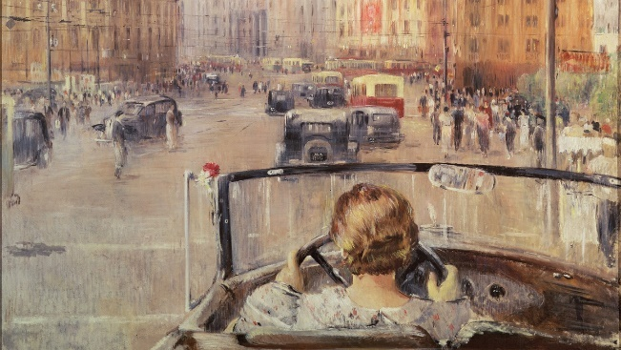 | 4. 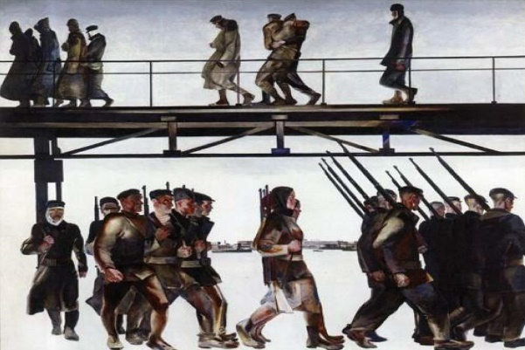
Запишите в таблицу выбранные цифры.
Ответ:

Часть 2
Для записи ответов на задания этой части (16–17) используйте отдельный лист. Запишите сначала номер задания (16, 17 и т.д.), а затем развёрнутый ответ на него. Ответы записывайте чётко и разборчиво

1 | 16. В ходе Второй мировой войны Великобритания объявила войну Германии в 1939 г., а США – в 1941 г. Тем не менее, с момента начала Великой Отечественной войны СССР долгое время добивался открытия Второго фронта союзниками в Западной Европе. Назовите конференцию Большой тройки, в ходе которой удалось добиться решения этого вопроса. Назовите две причины отказа союзников от предложения СССР открыть Второй фронт в Европе до этой конференции.
1 | 17. В исторической науке существуют дискуссионные проблемы, по которым высказываются различные, часто противоречивые, точки зрения. Ниже приведена одна из спорных точек зрения, существующих в исторической науке.
«Период новой экономической политики (нэп) был периодом либерализации советского режима».

Используя исторические знания, приведите два аргумента, которыми можно подтвердить данную точку зрения, и два аргумента, которыми можно опровергнуть её. При изложении аргументов обязательно используйте исторические факты.
Ответ запишите в следующем виде.
Аргументы в подтверждение:
1) …
2) …
Аргументы в опровержение:
1) …
2) …

Список литературы
- Учебник: Зуев, М. Н. История России: учебник и практикум для среднего профессионального образования / М. Н. Зуев, С. Я. Лавренов. — 5-е изд., испр. и доп. — Москва: Издательство Юрайт, 2022. — 706 с. — (Профессиональное образование). — ISBN 978-5-534-15483-2. — Текст: электронный // Образовательная платформа Юрайт [сайт]. — URL: https://urait.ru/bcode/507946.
- Мединский, В. Р. История. История России. 1914—1945 годы. 10 класс. Базовый уровень : учебник / В. Р. Мединский, А. В. Торкунов. - Москва : Просвещение, 2023. - 449 с. - ISBN 978-5-09-109827-3. - Текст : электронный. - URL: https://znanium.com/catalog/product/2104822
- 2. Мединский, В. Р. История. История России. 1945 год — начало XXI века. 11 класс. Базовый уровень : учебник / В. Р. Мединский, А. В. Торкунов. - Москва : Просвещение, 2023. - 301 с. - ISBN 978-5-09-109828-0. - Текст : электронный. - URL: https://znanium.com/catalog/product/2104823
- 3. Мединский, В. Р. История. Всеобщая история. 1914—1945 годы. 10 класс. Базовый уровень : учебник / В. Р. Мединский, А. О. Чубарьян. - Москва : Просвещение, 2023. - 178 с. - ISBN 978-5-09-109829-7. - Текст : электронный. - URL: https://znanium.com/catalog/product/2104824
- 4. Мединский, В. Р. История. Всеобщая история. 1945 год — начало XXI века. 11 класс : учебник / В. Р. Мединский, А. О. Чубарьян. - Москва : Просвещение, 2023. - 257 с. - ISBN 978-5-09-109830-3. - Текст : электронный. - URL: https://znanium.com/catalog/product/2104825
- 5. История. 10 класс. Базовый уровень. Электронная форма учебного наглядного пособия : учебное пособие / Без автора. - Москва : Просвещение, 2023. - 20 с. - ISBN 978-5-09-109831-0. - Текст : электронный. - URL: https://znanium.com/catalog/product/2104826
- 6. История. 11 класс. Базовый уровень. Электронная форма учебного наглядного пособия : учебное пособие / Без автора - Москва : Просвещение, 2023. - 21 с. - ISBN 978-5-09-109832-7. - Текст : электронный. - URL: https://znanium.com/catalog/product/2104827

